张学波,林书兵(2022).数据驱动的差异化教学决策：症结、逻辑与机制[J].现代远程教育研究,34(3):48-57.

**摘要：**差异化教学是尊重学习者个体差异，推进个性化教学的重要手段。传统的差异化教学形式，主要由教学常规、惯习和经验驱动，其成效和影响一直停留在预设的假想空间中，缺乏来自实践的支持。数据驱动的决策范式由于切合目标指引、反馈调适以及持续干预等教学理念，逐渐成为差异化教学领域的理想范式。然而当前数据驱动的差异化教学决策，由于教师差异化教学技能的缺乏、旧有经验的桎梏以及追求公平抑或效率的价值观影响，还存在误将能力分组等同于差异化教学、易陷入“形式差异”与“自动差异”的窠臼等问题。为确保教学决策的效果，数据驱动的差异化教学决策应在数据筛选、标准预置、价值判断、规则制定过程中，遵循从经验和直觉走向规范和客观的基本逻辑，尽量排除教师主观偏见的影响。这需要在行动上通过完善培育机制、构建支撑体系、促进公平与效率的动态平衡，以及加强效果评估等构建支撑数据驱动的差异化教学决策施展的长效机制，以保障差异化教学行稳致远。

**关键词：**差异化教学；数据驱动的决策；个性化教学；教学决策；能力分组

**一、引言**

正如世间没有两片完全相同的树叶一样，每个学习者都是不同的个体。学习者差异可以表现在准备程度、学习风格、成就动机、个人兴趣、知识经验和生活环境等多个方面（陈仕向，2015），在类型上又可分为个体间差异（不同个体之间的差异）、个体内差异（个体不同于他人的特质）、阶段间差异（发展和成长过程中生理和心理表现出的阶段性特征）和群体间差异（不同的教育思想、教育方法、学校和社会环境）（杭州市天长小学差异教育实验组，1999）。学习者之间的异质性（差异性）是绝对的，而同质性只是相对的。这种差异的存在，正是中国教育两千多年来对“因材施教”不懈追求的原因。

从公平、全面理念来看，尊重学习者个体差异，推进个性化教学是教学改革的必然使命，也是教师教学决策的最终旨归。学术界普遍认为学习者的差异可以是一种教学资源，但具体如何应对和利用差异却是教师面临的重大挑战（薛欣晨等，2017；管锡基等，2021；胡姣等，2021）。21世纪初，美国学者卡罗尔·汤姆林森（Tomlinson，2001）率先提出了“差异化教学”的定义，即教学要确保学习内容、学习方式与学习者的准备水平、兴趣等相匹配。这一教学理念认为：当学习者的个体学习水平得到相应支持，或者课程与学习者真实的生活经历相联系，或者课堂创造一种让学习者感到被重视和被欣赏的环境时，学习者的学习效果更好。学校的根本使命就是最大限度地发挥每个学习者的潜力，从而使所有学习者都不断取得进步。实施差异化教学是实现这一目标的基本要求和路径（Pettig，2000）。

尽管教育理论界和实践界都已经充分认识到开展差异化教学的必要性，但学校教育一直没有很好的办法来推动。传统的教学常规、惯习和经验驱动的差异化教学，其成效和影响一直停留在预设的假想空间中，缺乏来自实践的支持。教师如何识别学生的个体差异？如何根据这些差异来作出决策？数据在这一过程中起着哪些支撑作用？哪些是似是而非的经验套路？哪些是已经验明的分析逻辑？学校教育需要构建何种稳固的机制来践行这一行动准则？这些疑问随着教学决策逐步走向以数据为支撑的科学、客观和实证范式，需要得到进一步阐释和破解。

**二、差异化教学决策现状**

1.能力分组与差异化教学

针对学习者的差异，一线教师在长期实践中不断继承沿袭，形成了一套以分组、分层和分化为主的经验性教学决策的策略，这一思路逐渐演化成了教师差异化教学决策的固有惯习。其中，分组教学作为差异化教学的一种典型形式，已被广泛应用于中小学课堂。近年来围绕能力分组相关问题的学术讨论不绝于耳，但其适用条件和注意事项尚未引起一线教师的广泛重视。教师往往出于思维惯性在教学中不自觉地采用了分组策略，并认为自身在践行差异化教学。然而，差异化教学并不等于能力分组。

能力分组通常根据能力、年龄、学科内容和专业项目（拔尖或卓越能力、特殊教育、母语类别等）对学生进行分组，如将学习者分为表现不佳学生组（扩展教学组）、表现一般的学生组（基本教学组）和表现较好的学生组（缩短教学组）。这种操作同差异化教学在本质上是有区别的，主要反映在对能力及其发展的基本看法、用于规划课程和教学的数据更新频率以及实际发生差异的时间和方式，以及使用差异化策略的多样性上（具体如表1所示）。能力分组的逻辑通常体现在对学生能力和状况的固定认知上，而差异化教学超越了对学生的简单分组，需考虑课程内容、节奏和呈现方式对不同技能水平、学习风格和学习兴趣等个性化需求（Tomlinson，2014）的支持。因此，能力分组只是差异化教学方法的一种。差异化教学还包括调整学生接受教育和掌握课程科目的时间，改变课程教学材料以及教学指导策略、方针、系统、模型、框架和工具包等。

**表1　能力分组和差异化教学的对比**

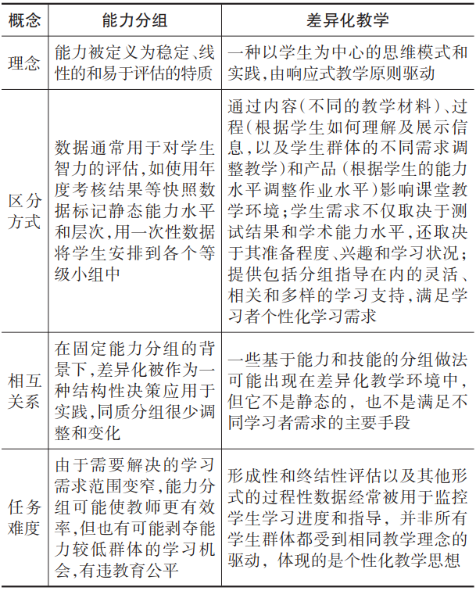

长期以来，能力分组一直是一种有争议的做法，因为相关研究并没有具体说明在不同的小组中教师的指导策略是如何发生变化的，也没有探讨学生分组对教师的成就期望、偏见以及教师的惯性或成长心态可能产生的影响（Gamoran，2011）。能力分组的有效性取决于教师是否将教学小组的组建过程建立在各种数据资源（不仅仅是成绩数据）基础上，即分组所教授的技能、分组构成的灵活性、学习材料和学习时间都因组别而异。此外，出于教育公平和伦理的考虑，任何时候一个分组的成功都不应以其他小组的失败作为代价。教师基于经验而不是基于学习者实际表现水平所作出的分组决定，可能导致扩展教学组遭遇低期望、低要求的教学，从而得不到补充教学的机会，进一步削弱他们的学习表现。而且，年幼儿童被安排在低能力小组的时间越长，就越不利于他们的健康成长，因为他们可能会在展现自己的潜力之前被贴上“能力低下”的标签。而能力强的学习者也可能因为无差别的教学从而失去学习兴趣。

另外，教师会根据自身所追求的目标不同，选择不同的差异化教学策略，而这种选择往往与他们对学生能力以及相应学习目标的个性化感知有关。旨在追求学习者群体发展的教师主要关注所有学生是否一起达到最低的成绩水平，这意味着他们会将额外的时间和精力投入到成绩较低的孩子身上，以便其达到最低的测试水平，即使这是以牺牲能力较高的孩子的发展为代价。而以学习者个体发展为目标的教师主要关注如何帮助所有孩子发挥自身最大潜力，这意味着教师会在能力较低和能力较高的学生之间分配注意力。教师针对不同能力水平的学生或群体拟定适合其发展的目标，这可能会进一步扩大能力较低和能力较高学生之间的差距。

2.基于经验、直觉的“形式差异”与基于技术的“自动差异”

在实际教学过程中，教师基于数据的差异化教学决策呈现出明显的程序化特征。林恩·福斯等（Fuchs et al.，1998）曾提出两种基于数据的决策类型：常规调整和专门调整 。常规调整是指课堂一般性的教学变化，如座位或分组安排、目标设定和课堂材料选择等。而专门调整是指根据学生的表现数据对课堂教学本身的调整，如引入新的教学策略来解决学生在概念理解上的困难等。大多数教师只使用常规调整来定义教室范围内的数据使用，很少用这些数据来调整他们的教学方法。总体来看，获得数据反馈后，教师的主要反应是不改变授课方式（Wachen et al.，2017）。教师通常认为数据更多报告的是学习者成绩之间的对比状况，并不能指明学习者认知理解上的误区和难点。因此，他们倾向于采用与上一次教学相同的方法来教授下一个主题或概念，或者按照惯例指派学生进行同伴互助辅导。这种以经验和直觉作为主要支撑的形式化的差异化教学决策思路，因为缺乏依据、不够客观和比较随意，在教学中逐渐暴露出一些问题。

而以智能分析技术为核心的各类教育平台在差异化教学效率上迈出了一大步，系统可以及时分析学生的学习情况，生成学生个体的阶段性学习分析报告和错题集，并针对其存在的薄弱环节，推送个性化的教学资源。当前，这种自动推送功能虽然在一定程度上解决了学生的个性化学习和教师教学分析的问题，但智能平台的设计逻辑仍存在着一定的教学公平和伦理考量缺陷。首先，基于算法的内容推送逻辑、数据采集维度和价值评判标准仍然是由过往的人工经验预设的，并不会随着学习者发展和教学情境的变迁而有所改变，通常不具有扩展性、动态性和创造性，也就无法解决学习风格及时甄别和过程路径动态适应的问题。其次，自动分析的结果仍然需要教师作出决策判断。譬如，通过系统统计发现某道测试题学习者正确率较低（10%答对），教师因此决定采取重复讲授策略，这一选择无可厚非；但对于正确率较高（95%已过关）的题项是否就意味着无需重复讲授？这些个别错误的原因是否需要进一步收集？倘若不采取进一步的改进措施，那对于少数比例的学生是否公平？因此，如何处理人机协同背景下的差异化教学决策，将是当前智慧教学环境下教师面临的新课题。

**三、数据驱动的差异化教学决策症结**

1.差异化教学技能的缺乏

实施差异化教学对教师来说并非易事。教师面临着时间、材料、物理空间和人员等方面的障碍（Roiha，2014）。同时，教师也缺乏相应的差异化教学技能。通过多年的实践探索，教育理论界已经达成共识，学生在学习准备、学习兴趣和学习状况方面的差异可以通过建立学习团队，制定高阶学习目标，开展持续评估、反馈教学、灵活分组和强化任务等方式解决（Tomlinson，1999）。数据驱动的决策（Data Driven Decision Making，以下简称DDDM）由于比较切合目标指引、反馈调适以及持续干预等教学理念，逐渐成为差异化教学领域的理想范式。DDDM主要是指使用数据为教育决策提供信息的过程，它假设教师在课堂上将产生基于数据的差异化教学实践，这些原始数据可能会因为教师个体的情况和判断指向完全不同的解决方案。而教师一旦作出并实施了基于数据的差异化教学决策，就可以收集新的数据来评估这些行动的有效性，从而形成支持决策的数据收集、组织和综合的连续循环，进而不断提高学生的成绩。需要强调的是，作为决策过程的一部分，数据必须转化为可用的知识，即数据需转化为可操作的步骤，才可能超越数字及其统计属性，产生持久的教学效果（Mandinach et al.，2008）。在课堂上实施教学调整计划是DDDM的最后一步，也是最具挑战性的一步。DDDM实施的效果很大程度上取决于这一步的执行质量，它要求教师能够根据学生进步状况和学生需求变化来调整他们的教学（Visscher，2016）。而如何根据学生之间的差异表现进行差异化教学对许多教师而言都是棘手难题。教师往往能够较好地使用学生评估数据衡量学生的理解水平，但却较难使用这些数据调整后续教学。因为知道如何解释和分析数据，与知道如何用数据改善课堂实践，是教师专业发展中两个不同的技能集。大多数面向教师的数据应用培训只教授教师如何访问数据管理系统或如何对数据进行操作加工，鲜少涉及教师如何利用数据进行差异化教学等问题。相关培训项目一般假设教师在课外发展这些数据操作技能，其课堂行为也将随之发生变化（Desimone，2009）。实际上，教师在课堂上开展差异化教学远比理论设想得更复杂。在决策过程中，教师需要将数据与专业知识、教学经验相结合，将其转化为改进教学过程的具体知识，从而做出具体的教学方案和行动计划。这一过程取决于教师基于数据的内容知识储备、决策逻辑以及相关教学反思和调整能力，而这些都是当下数据时代教师专业发展的重要课题。

2.旧有经验的桎梏

数据的使用若要给学习困难学生带来有益的效果，前提是数据既要用于识别其学习的难点，也要用于教学的及时调整，即使用相关的诊断数据为教学指导和教学决策提供信息（Stecker et al.，2005），否则，教学实践就不会有所改变。同样，如果DDDM没有导致更多基于数据的差异化教学调整，即便披着数据驱动的时尚外衣，其数据应用也不能真正解释潜在的学生成绩变化。有学者认为，在主要遵循经验的“小数据”时代，教师不可避免地存在诸如“刻板印象”“固执已见”等偏颇与狭隘的经验，促使其处于偏颇与封闭的状态，呈现出“茧式化”的态势，即因维护旧有的经验而走向僵化、独断（邹逸等，2018）。教师经常使用不完整甚至错误的数据去解释和理解学生，依赖经验而不是标准化测试结果对学生知识进行评估。因此他们往往低估了学生的能力，且将基于数据的教学调整都集中在最困难的学生身上，并将他们的教学目标定位在低于学生能力的水平（Timperley et al.，2003）。一些教育问责情境也容易导致教师将注意力集中在“泡沫学生”身上（处于测试分数临界线附近的学生）和缩小课程教学范围（Booher-Jennings，2005）。并且，在对数据的相关解读过程中，教师总是从发现课堂教学中的薄弱环节开始，专注于那些被证明具有挑战性的项目或内容，然后转向个别学生，或者相反。此外，由于对教育公平理念的误读，教师还经常被要求以“一致”的方式分析数据，如注重学生中等学术能力的培养，据此采用“一刀切”式的教学方式。他们往往不自觉地忽视学生的个体差异，采用统一的内容与进度、标准与要求、测试与评价以体现教育公平（王宽明，2021）。

3.公平还是效率的价值观导向

从差异化教学的起点来看，任何教学决策都应建立在对学生相关数据的全面分析基础上。但现实中，学生的很多心理和情感内隐因素无法得到全面侦测，出于教师精力和教学效率的考虑，课堂中的数据采集和分析维度大多只能采取折中的方案。从差异化教学的最终目标来看，它不是单纯地接受或容忍差异，而是要实现由差异到个性的转变。而理想的个性化学习需要有精心准备的学习资源、个性化的学习路径以及针对性的学习指导，这需要教师非常熟悉学生的需求、能力和兴趣，并能够据此作出精准的判断。就目前班级授课制现实而言，真正意义上的个性化教学还比较难实现，分组和分层还停留在学校大班教学小班化，集体教学个性化的现实选择。再从学习结果或标准的角度来看，分组教学倾向统一标准的达成，而分层教学则更倾向教学结果的个性化，即分组重基础、讲公平，分层重提高、讲效率。教学决策到底是侧重公平还是追求效率，不同教师对此观点不一，亟待教师由经验和直觉决策逻辑走向规范和客观的实证逻辑，在数据分析的基础上根据教学的实际做出取舍，并努力保持教学调整的动态平衡。但无论教师如何决策，都应确保学生达到教学的基本目标，而且应尽量促进其个性化发展。

**四、数据驱动的差异化教学决策逻辑**

如前所述，基于经验、直觉的“形式差异”和基于技术的“自动差异”在教学决策逻辑上都存在一定的缺陷。二者虽有着差异化教学的形式外壳，但未能体现差异化教学所追求的个性化实质。近年来，DDDM的理论和实践研究在不断增多，其逻辑假设是希望凭借数据的客观、理性和直观等特性来实现科学精准的差异化教学干预。但相关研究显示：一方面，教学决策不可能完全由数据驱动，教师对学生成绩和课程标准的感知以及他们自己的经验和信念体系在开展教学决策时会发挥重要的作用（Vanlommel et al.，2019）。另一方面，尽管DDDM在提高学生成绩方面被赋予很高的期望，但其实际应用效果却没有定论 （Hamilton et al.，2009）。目前为止，我们仍旧不知道实际情境中教师选择数据的标准和作出判断的依据。在系统回顾DDDM相关研究的基础上，笔者从教师数据应用的一般认知过程出发，提炼和总结了教师所使用的教学决策逻辑，具体如下。

1.数据筛选

DDDM需要的不仅仅是有效的数据基础设施、数据的可访问性和数据使用的文化，它还需要确保数据的相关性。如果没有提供具有相关性和诊断性的数据，教育者最终可能淹没在数据之中，而不是被数据驱动。图1展示了在评估数据相关性以及识别诊断和非诊断数据时可能考虑的因素（Gill et al.，2014）。不同类型的数据与教育系统不同层次的决策相关。对于每一级决策者，数据的相关性取决于数据与学生、教师或教学项目的关联程度，以及数据更新和交付的频率、详细程度或聚集程度等。例如，教师通常需要细粒度的学生数据来诊断学生在特定技能方面的水平，并且只有快速掌握这些数据，他们才能据此调整教学策略。随着教学决策者决策范围的扩展，分析数据并得出有效决策推论的难度也随之增加。

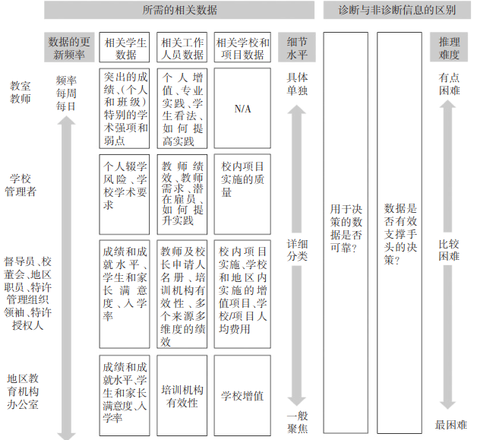

**图1　评估数据相关性和诊断性的要素**

数据筛选的逻辑除了相关性外还应强调适切性。各种形式的DDDM都可能是合适且有用的，选择的标准在于教学的目的和可用的资源。在DDDM过程中，教育工作者可以利用从简单到复杂的各种不同的数据，但简单的数据往往不够全面，通常只能说明相关主题的某一特定方面。相比之下，复杂数据往往更加多维，通常由两个或多个相互交织的部分组成。决策过程中数据的选择可以呈现出从简单到复杂的连续变化，体现在时间框架（一个时间点的数据和趋势数据）、类型（一种或多种类型，如输入、过程、结果和/或满意度数据）、来源（一个或多个来源，如来自多个个人或角色群体的数据）、功能角色（次要数据与主要数据）和详细程度（汇总与非汇总数据）等多个方面。同样，基于数据的分析决策也可以呈现出由简单到复杂的逐渐深化过程，体现在解释的基础（使用假设和经验证据）、对知识的依赖（基础内容/专家知识）、分析类型（简单的如描述性分析，复杂的如增值建模）、参与程度（个人/集体）和频率（一次性/迭代）等方面。在具体情景中，教师可以根据需要选择相应数据以及分析程序来达到具体的解释目的。

2.标准预置

教师解释数据的过程受到多种因素影响，包括他们对特定学生背景及先验知识的了解、学生相较于同龄人的表现、学生在特定评估中的位置以及教师对内容难度的看法等。这些因素共同促成了教师隐性“阈值”的形成。阈值是教师确定学生个人表现是否需要在后续作出教学反应的标准，有助于教师形成对学生进步的总体评价，作出教学调整决定，解决把重点放在哪里和谁身上的问题。在从分析评估转向计划教学的过程中，许多教师专注于寻找具有挑战性的特定测试内容及项目。教师会根据学生的掌握程度，决定是否采取复述性教学或额外补充性练习。莱斯利·纳佰斯·奥拉等（Oláh et al.，2010）发现，教师主要使用评估结果来验证他们关于学生优缺点的看法。教师通常会为学生的表现预设自己的心理门槛（即阈值），当绝大多数学生在某一特定的评估中表现较好时，教师的心理门槛也会随之向上调整。课堂上教师就会将注意力集中在“熟练掌握”的学生身上，试图进一步提升他们的掌握程度。因此，阈值是形成性评估中理解和行动之间的关键联系。它是一种认知机制，教师据此对数据进行解释进而触发决策。

教师进行教学推论时，可能基于个人标准（主观印象），也可能基于理性的数据分析（预定义的标准）。如果教师作出推论的方式主要是基于情感启发（一种心理捷径，情绪反应允许教师作出感觉良好的决定，并且往往被默认为是正确的决定），那么即使数据是客观的，但作出的决策也可能因人而异。例如，一个学生在考试中取得了60分的成绩，如果教师认为他的成绩只是“侥幸”通过，那么教师在后续教学中就可能会对相关学习内容进行重复教学或补充性练习；而如果教师认为该成绩体现了学生的真实水平，达到了掌握目标，教师则可能会开展下一阶段的教学。而且，教师的期望也可能会导致认知偏差。因此，在数据感知过程中需要明确教师的预定义标准（Kahneman et al.，2005），确保教学决策得到理性数据分析的支持，而不是基于主观信念。

3.价值判断

教师对数据的收集并不会像预期那么合理，即使数据是理性收集的，同样的数据对不同的教师也可能会有不同的含义。教师可能会根据自己的个人信念对理性收集的数据进行解释。当教师总是试图使用数据确认他们的单方面假设而不是寻找替代解释时，当他们的结论基于有限的数据集时，当他们的解释很大程度上受到个人信念的影响时，这些判断就可能导致错误的决策。因此，有必要对教师的数据收集和使用过程进行可靠性判断。这其中，常用的方法是三角测量法。

三角测量法是使用多个数据源来协同确认一个特定问题的过程，目的是减少教育评估偏差和测量误差。学生不能也不应该被一个数据点或一次测试概括，教师需要更多信息来理解学生，进而设计教学步骤来帮助学生。三角测量法使用多个数据源来测试和确认数据的可靠性，以便对学生的学习需求作出合理的推断。基于教育公平的考虑，对于学业表现不佳的学生，教师应该对其相关背景信息（如无家可归、寄养、逃学、欺凌和其他等）进行跟踪调查以了解产生这种结果可能的原因。同样，教师也需要及时掌握自己在课堂上的表现数据，以弥补自己教学技能的不足。当多个数据来源都显示出学生的某种特征时，教师可以更有信心地作出决策；相反，当多项数据表征结果冲突时，教师就需要仔细观察，分析原因，慎重作出决定。

除了可靠性检测之外，教师还需对数据进行意义判断，即从数据当中提取可供决策的信息。这种判断过程需要超越数字的统计属性来理解它们的意义。教师只有将数据放在特定的内容领域内进行解释，才能体现其意义并与后续的教学实践相联系。建立这种联系需要教师整合他们在教学活动中的教学内容知识（Shulman，1986），以及如何使用数据及教学来影响课堂实践和学生表现的知识。内容知识是指教师对特定领域或主题的理解，而教学内容知识则是指教师在内容领域应用教学知识的能力。在提取数据意义的过程中，教师将特定内容领域的教学知识以及他们对学生如何更好地学习这些内容的理解，转化为教学行动。例如，教师在讲授分数的概念时，可以通过布置形成性练习来收集数据以帮助他识别学生的理解状况；也可以将学生成绩数据与出勤、行为数据进行对照，以确定哪些学生错过了他已经讲授的相关课程；还可以利用其对数学固有主题内容的理解，澄清学生在练习和解答过程中的问题，并为学生提供额外和补充性的课堂活动，帮助他们重新理解和思考相关学习内容。

教学数据、内容知识、教学内容知识存在三种数据意义判断过程（见表2）。需要说明的是，无论采取哪种方式，教师都需关注相应数据收集及其教学发展变化状况。教师可以通过将数据使用融入整个教学循环与改进过程当中，不断审视数据变化与内容、方法之间的映射关系，从而实现将数据转变为可操作性知识。

**表2 　三种数据意义判断过程**

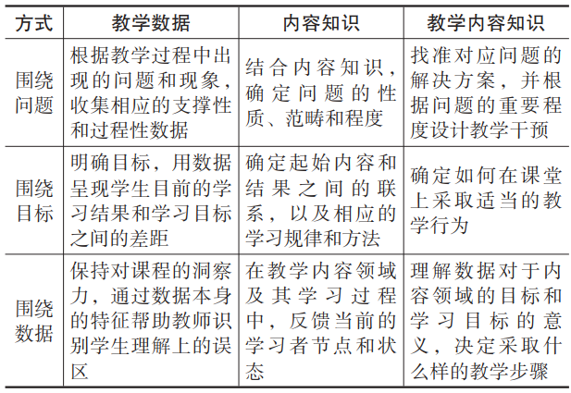

4.规则制定

在确定数据的来源渠道、判断标准和意义价值之后，教师需要根据数据的动态变化规律制定具体的决策规则。当教师使用DDDM等干预形式进行教学数据监控时，通常通过采集学生基线的数据点（一般需要3个），并根据其相应表现，预测学生在接受差异化教学后的表现。教师可以通过将预期每周增长率乘以教学周数，然后与学生的平均基线表现相加，计算出学生在干预结束时应达到的结果目标，其公式如下：目标＝基线＋（目标比率×教学周数）。为了更加直观地比较学生的进步与预期的增长，教师可以采用图表的形式显示数据的变化趋势，具体实践当中可以采用包括斜率法、下方点数法和标准掌握法等多种方法，如表3所示（Ardoin et al.， 2013）。

**表3　基于图表的决策规则**

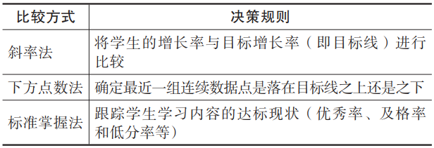

以斜率法为例，教师可以根据学生图表上显示的增长率，确定学生的掌握情况，从而决定是继续使用当前教学方法，还是调整教学或增加目标。针对不同的数据模式（数据变化情况），黛安·布劳德等（Browder et al.，2011）曾提出一个教学决策框架，教师可据此选择适当的教学决策方向（如表4所示）。

**表4　基于数据模式的决策框架**

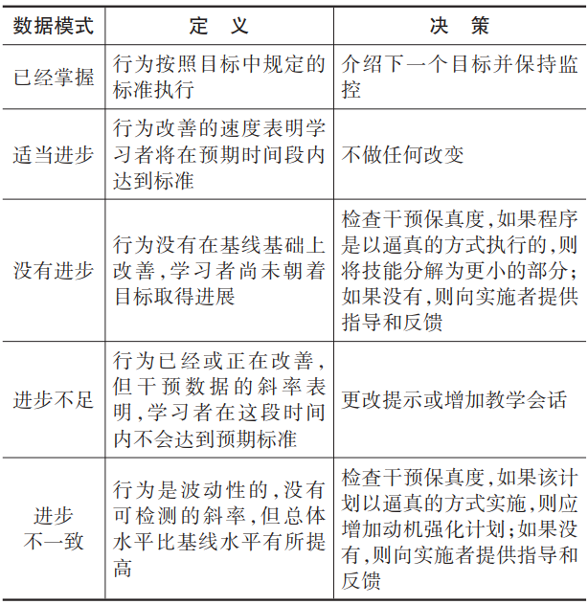

需要说明的是，教师可以根据实际的教学情境，采用多种数据监测规则，来设定多种类型的决策框架（教学分组、互动、活动、重难点、策略和任务等）。这些精细的决策规则将为个性化教学提供更为可靠的逻辑保障，但在具体实施过程仍需要通过DDDM循环迭代的形式不断修正和调整，以不断提升教学决策的精准性。总之，通过数据的直观、计算和逻辑特性，我们可以清晰地了解教师的教学推理和判断过程，也可以更细致地理解有效差异化教学的基本决策过程。

**五、数据驱动的差异化教学决策长效机制**

开展差异化教学实践并最终实现个性化教学，是教育几千年来不变的理想。在当前班级授课制的现实前提下，为促进数据驱动的差异化教学实践科学、精准和有效地开展，我们不仅需要从学理上明确其应遵循的逻辑，还需在行动上构建支撑其施展的稳健机制。这就需要一线学校在人员素养、资源配套、理念贯彻和成效评价等方面形成一系列的切实举措，保障差异化教学行稳致远。与此同时，这一过程还需处理好集体协同与个体探究、培训与实践、公平与效率、行政督促与教学自觉等几方面复杂的教学实践关系。

1.完善数据驱动的差异化教学决策培育机制

考虑到教学的复杂性和数据理解的多样性，数据驱动的差异化教学通常是一项需要经特别训练和相互借鉴才能掌握的复杂技能。当前，学校应将其纳入正式持续的教师专业发展计划当中，采用专家示范、案例分享和专题培训等形式加以培育。与此同时，数据应用具有典型的情境性特征，学校还应努力营造一种数据驱动的差异化教学实践文化，围绕使用数据为教学调整提供决策信息等核心议题，开展各类基于学科教学主题的研讨和协作，以此来推动数据应用真正成为教师改进教学的文化，而不仅仅是将其作为一种提高学生测试成绩的工具。针对具体如何推动教师之间的协作的问题，因为数据本身就提供了一个共同的主题或愿景，将数据应用倡议与专业教学协作相结合，不仅可以为教师们提供相互学习数据分析技能和体验数据使用艺术的机会，还可以支持其相互之间进行数据思想和策略的深度交流。一线学校需要固化这样一种数据时代的教师专业发展形式，相关实践研究业已证明了一些在实践中非常有效的数据协作组织形式及流程，如数据教练（Wayman，2005）、数据对话（Wachen et al.，2017）和数据团队（Mandinach et al.，2021）等。这些研究同时表明了教师数据应用的建构性特征，即如果允许教师们一同进行协作学习和工作，数据的使用将更有可能成功，进而有助于促进更深层的协作。

2.构建数据驱动的差异化教学决策支撑体系

随着班级规模和学生多样性的增加以及相应资源的减少，更多差异化教学障碍也会浮出水面，如教师对差异化教学过程的不适应、管理差异化教学活动的难度、缺乏差异化教学研讨时间以及无法满足特殊学生的个性化需求等。只有给予教师更多的支撑举措，才能真正推动差异化教学落地。其中，时间往往是第一位的资源。缺少时间是教师数据使用面临的最大挑战。提升教师数据意识，安排教师参与课外专业发展学习和协作计划，进行教学实验和数据分析，实施不同类型的教学评估，开展数据驱动的教学决策及反思等，这一系列教师研修环节都需要时间的保障。此外，如果团队没有固定时间研讨数据应用过程中产生的冲突问题，寻找和评估不同解决方案以满足不同学生的学习需求，相应的教学决策将会变得越来越拖沓、保守和无效。

当前，通过开发智能化系统来协助教师开展数据驱动的差异化教学是解决时间短缺问题的主要思路。玄金查（Cha，2013）提出支持教师开展差异化教学的工具需具有5个基本特质：（1）能在早期阶段分析学生的特点和需求；（2）能根据教师对学习者目标、资源和策略的评估，设计一个规定性的教学方案；（3）能管理大量相关数据，包括学生特点、需求、课程目标、策略和评估要素等；（4）能持续进行学生学习兴趣和成绩方面的评估，以便不断提供教学反馈；（5）能尽可能地分享好的教学方法和范例。平台建设若想更好地支持数据驱动的差异化教学，也需实现上述功能。目前各类教学大数据管理平台已经可以实现随时记录学生认知、态度和情感等个体数据，持续更新学生的个人需求，并据此制定个性化教案。教师也可以通过分享学生及教学信息，形成教研团队。这种通过网络技术构建的差异化教学决策机制，不仅大大减轻了教师在数据收集和处理环节所消耗的时间和成本，也为教师提供了关于学生进步的实时反馈，解决了教师对不同类别和渠道学生信息的认知冲突问题，同时也为差异化教学常规化实施奠定了实践基础，使得差异化教学精准调适逐渐成为可能。

3.促进数据驱动的差异化教学决策公平和效率的动态平衡

数据驱动的差异化教学决策，其实施成效不是建立在一次数据采集和一次决策实施基础上的，而是需要随着时间、情境和内容的变化，呈现进阶的趋势变化，不断调整教学决策思路，从而实现教学决策公平和效率的动态平衡。因此，教师在数据驱动的差异化教学活动中要避免对学习者进行“差别对待”，使其能力被标签化。应审慎处理学习者的个体差异，发展“隐性调整策略”，采用包含同质能力分组（倾向于有针对性的技能干预）、异质能力分组（倾向于寻求同伴支持）以及作业和活动分组（以不同的进度完成相同的课业或完成不同难度的作业）在内的灵活多变分组策略。同样，相应的分组决策依据不应仅仅停留在学科测试成绩基础上，还可以根据内容、主题、知识或技能进行灵活调整，建立学习者可接受的分组及作业和活动规则，以此来减少因为单一维度分组给弱势学生带来的问题。此外，教师还需要提供适应性的教学指导策略，方便在不同的教学小组之间进行灵活切换，根据学生的学习需求改变教学风格、内容和节奏，以弥补分组对不同学生可能造成的不良影响，如落后小组可能因抵触而掉队，拔尖学生可能会因为小组内的无差别教学而失去学习兴趣等。教师可根据学习者的自身特点，为其分配不同的学习活动任务和角色，以此激发其学习的参与度，提升其自身成就动机。

4.加强数据驱动的差异化教学决策效果评估

当前，各类打着“全面”“个性”和“精准”字眼的教育数据应用行动铺天盖地，但其实际价值和评判标准却鲜有人提及，也很少有研究真正去评价教师教学决策变化的频率、幅度和间隙，以及由此产生的差异化教学对学生学习的实际影响。针对教师的差异化教学决策实践，我们应坚持“绩效与发展并重”的原则，把促进学生全面而富有个性的发展作为教学评价的核心标准，对其实施的理论原理、决策逻辑和应用效果进行全面评价，以了解其实际成效。传统的差异教学评估方法主要以课堂观察为主，主要涉及学生学习目标、时间、材料、进度、评价和作业差异等内容（Van de Grift，2014）。这一方法主要从教学设计和学生反应的角度，在课前、课中和课后建立多个观测点，建构课堂观察框架，着重观察学生的学习状态、人际关系、认知状况和学习策略，以此评判教师教学的针对性、适切性、灵活性和有效性。虽然该方法很容易观察到教师教学干预的变化，但评价者却很难判断这种调整是否真正符合学生的个性需求。其次，师生的个人反思报告也是一种可行的分析途径，但教学决策的数据应用和分析过程易受教学评价背景的影响，从而产生社会期望效应（Gitomer et al.，2013）。因此，有必要对差异化教学进行更有针对性的实证研究，同时还需进一步扩充差异化教学的评价框架。除了上述提及的对学生学习效果有较大影响的常规监测途径之外，还需关注一些教学新指标，如是否真正促进了学生的自我导向学习，促使其形成自主学习意识等。总体而言，通过构建将数据驱动的差异化教学举措与学生实际学习效果相联动的评估机制，我们可以获得更多有关数据驱动的差异化教学对学生成绩以及更广泛学习成果总体影响的关键信息。

**参考文献：**

[1]陈仕向(2015).“差异化”教学是课改的常规要求[J].中国教育学刊,(2):105-106.

[2]管锡基,车言勇,邓婷(2021).中小学差异教育的原理精要与实践路径[J].中国教育学刊,(5):99-102.

[3]杭州市天长小学差异教育实验组(1999).承认差异 激励学生 开发潜能 提高素质——差异教育模式的探索[J].课程·教材·教法,(12):11-15.

[4]胡姣,祝智庭(2021).技术赋能的教学微创新：教师教育智慧的实践场[J].中国电化教育,(8):99-109.

[5]王宽明(2021).基于差异化教学的课程设计探索[J].教育科学研究,(1):48-53.

[6]薛欣晨,沈贵鹏(2017).差异及差异教育的再认识:一种教育哲学的批判[J].教育理论与实践,37(16):7-11.

[7]邹逸,殷玉新(2018).从“基于经验”到“数据驱动”:大数据时代教师教学决策的新样态[J].教育理论与实践,38(13):52-56.

[8]Ardoin, S. P., Christ, T. J., & Morena, L. S. et al. (2013). A Systematic Review and Summarization of the Recommen-Dations and Research Surrounding Curriculum-Based Measurement of Oral Reading Fluency Decision Rules[J]. Journal of School Psychology, 51(1):1-18.

[9]Booher-Jennings, J. (2005). Below the Bubble: “Educational Triage” and the Texas Accountability System[J]. American Educational Research Journal, 42(2):231-268.

[10]Browder, D. M., Spooner, F., & Jimenez, B. (2011). Standards-Based Individualized Education Plans and Progress Monitoring[M]// Browder, D. M., & Spooner, F. (Eds.). Teaching Students with Moderate and Severe Disabilities. New York: The Guilford Press:42-91.

[11]Cha, H. J. (2013). Design Implications for Teachers’ Tools in Differentiated Instruction Through Case Studies[J]. Educational Technology International, 14(1):55-74.

[12]Desimone, L. M. (2009). Improving Impact Studies of Teachers’Professional Development: Toward Better Conceptualizations and Measures[J]. Educational Researcher, 38(3):181-199.

[13]Fuchs, L. S., & Fuchs, D. (1998). General Educators’ Instructional Adaptation for Students with Learning Disabilities[J]. Learning Disability Quarterly, 21(1):23-33.

[14]Gamoran, A. (2011). Designing Instruction and Grouping Students to Enhance the Learning of All: New Hope or False Promise? [M]. Dordrecht: Springer:111-126.

[15]Gill, B.,  Coffeeborden, B., & Hallgren, K. (2014). A Conceptual Framework for Data-Driven Decision Making[EB/OL]. [2021-10-05]. https://www.mathematica.org/publications/pdfs/education/framework_data-driven_decision_making.pdf.

[16]Gitomer, D. H., & Bell, C. A. (2013). Evaluating Teaching and Teachers[M]// APA Handbook of Testing and Assessment in Psychology. Washington, DC: American Psychological Association:415-444

[17]Hamilton, L., & Clearinghouse, W. (2009). Using Student Achievement Data to Support Instructional Decision Making[EB/OL]. [2021-03-01]. http://files.eric.ed.gov/fulltext/ED506645.pdf.

[18]Mandinach, E. B., Honey, M., & Light, D. et al. (2008). A Conceptual Framework for Data-Driven Decision Making[M]. New York: Teachers College Press:13-31.

[19]Mandinach, E. B., & Schildkamp, K. (2021). Misconceptions About Data-Based Decision Making in Education: An Exploration of the Literature[J]. Studies in Educational Evaluation, 6(69):100842.

[20]Oláh, L., Lawrence, N., & Riggan, M. (2010). Learning to Learn from Benchmark Assessment Data: How Teachers Analyze Results[J]. Peabody Journal of Education, 85(2):226-245.

[21]Kahneman, D., & Frederick, S. (2005). A Model of Heuristic Judgment[M]// Holyoak, K. J., & Morrison, R. G. (Eds.). The Cambridge Handbook of Thinking and Reasoning. Cambridge: Cambridge University Press:267-293.

[22]Pettig, K. (2000). On the Road to Differentiated Practice[J]. Educational Leadership, 58(1):14-18.

[23]Roiha, A. (2014). Teachers’Experiences of Differentiated CLIL Teaching: Perceptions, Practices, and Challenges[EB/OL]. [2021-10-05]. https://jyx.jyu.fi/bitstream/handle/123456789/39918/URN%20NBN%20fi%20jyu-201210052618.pdf?sequence=6.

[24]Shulman, L. S. (1986). Those Who Understand: Knowledge Growth in Teaching[EB/OL]. [2021-03-01]. http://depts.washington.edu/comgrnd/ccli/papers/hulman_ThoseWho　UnderstandKnowledgeGrowthTeaching_1986-jy.pdf.

[25]Stecker, P. M., Fuchs, L. S., & Fuchs, D. (2005). Using Curriculum-Based Measurement to Improve Student Achievement: Review of Research[J]. Psychology in the Schools, 42(8):795-819.

[26]Timperley, H. S., & Phillips, G. (2003). Changing and Sustaining Teachers’Expectations Through Professional Development in Literacy[J]. Teaching and Teacher Education, 19(6):627-641.

[27]Tomlinson, C. A. (1999). Mapping a Route Toward Differentiated Instruction[J]. Educational Leadership, 57:12-16.

[28]Tomlinson, C. A. (2001). How to Differentiate Instruction in Mixed-Ability Classrooms[EB/OL]. [2021-10-05]. http://toolbox2.s3-website-us-west-2.amazonaws.com/accnt_42975/site_42976/Documents/Harrison_PLDiffAnchorActivities.pdf.

[29]Tomlinson, C. A. (2014). Differentiated Classroom: Responding to the Needs of All Learners[M]. Alexandria, VA: ASCD:102-122.

[30]Van de Grift, W. J. C. M. (2014). Measuring Teaching Quality in Several European Countries[J]. School Effectiveness and School Improvement, 25(3):295-311.

[31]Vanlommel, K., & Schildkamp, K. (2019). How Do Teachers Make Sense of Data in the Context of High-Stakes Decision Making?[J]. American Educational Research Journal, 56(3):792-821.

[32]Visscher, A. J. (2016). Over de zin van opbrengstgericht(er) werken in het onderwijs[EB/OL]. [2021-10-05]. https://pure.rug.nl/ws/files/30567909/oratie.pdf.

[33]Wachen, J., Harrison, C., & Cohen-Vogel, L. (2017). Data Use as Instructional Reform: Exploring Educators’ Reports of Classroom Practice[J]. Leadership & Policy in Schools, 17(2):1-30.

[34]Wayman, J. C. (2005). Involving Teachers in Data-Driven Decision Making: Using Computer Data Systems to Support Teacher Inquiry and Reflection[J]. Journal of Education for Students Placed at Risk, 10(3):295-308.

收稿日期　2021-10-05　责任编辑　汪燕

